Matemática 2° medio / Unidad 3 / OA 9 / Actividad 3

Con un cordel como el que se muestra en la dirección (1), se mueve horizontalmente una maleta. La fuerza que actúa en dirección (1) genera un componente horizontal , cuyo valor es de 20N.
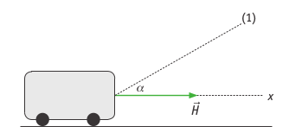

- Dibujan el vector de la fuerza que actúa en dirección (1).
- Determinan el valor de la fuerza F mediante una razón trigonométrica.
- Se varía el ángulo α. ¿Con qué valor del ángulo α son idénticos los vectores y ?

® Ciencias Naturales OA 10 de 2° medio

MATEMÁTICA | Programa de Estudio | 2° medio

